ORGANES LYMPHOIDES

1. Le thymus
Le thymus est un organe lymphoïde central de l'immunité cellulaire. En effet, l'organe lymphoïde central de l'immunité humorale n'est connu que chez les oiseaux. Chez eux, il est une petite poche lympho-épithéliale annexée au cloaque, la bourse de Fabricius.

Anatomie :

Le thymus est situé dans le médiastin antérieur et supérieur. Il est composé de deux lobes pyramidaux dont la base repose sur le péricarde et dont le sommet se prolonge dans la partie inférieure du cou. Chez le nouveau-né, il mesure environ 5 cm de long, 3 cm de large et 1 cm en épaisseur et pèse environ 10 grammes. Sa consistance est molle et sa couleur, grisâtre chez l'enfant, devient jaunâtre chez l'adulte parce que l'organe est progressivement infiltré de tissu adipeux.
Chaque lobe est enveloppé d'une capsule fibreuse. De la face interne de cette capsule partent des septas conjonctifs qui s'enfoncent plus ou moins profondément dans le parenchyme et le divisent en nombreux lobules. L'image montre plusieurs lobules dans un fragment de lobe. Chaque lobule comprend une zone périphérique sombre, le cortex, et une région centrale claire, la médullaire dans laquelle on distingue de petites zones colorées en rouge, les corpuscules de Hassall. Les septas conjonctifs interlobulaires n'isolent que la région corticale, si bien que la médullaire d'un lobule se prolonge dans la médullaire de ses voisins.
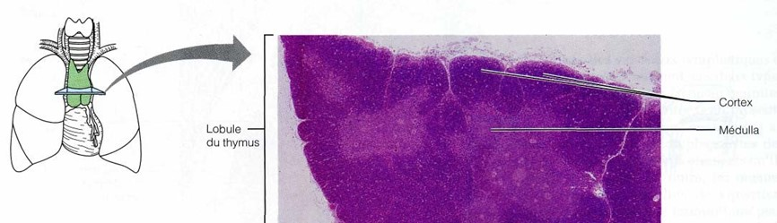
2. Les ganglions ou nœuds lymphatiques
Les ganglions ou nœuds lymphatiques sont des organes lymphoïdes qui se développent au cours de la maturation du système immunitaire. A partir de la 11° semaine, ils se disposent sous forme de chaînes le long des vaisseaux collecteurs dans les zones de confluences. Ils seront progressivement colonisés par les cellules lymphoïdes mais la différenciation est un processus qui s’étale pendant toute la grossesse et ces structures n’acquièrent leur efficacité complète qu’après la naissance.
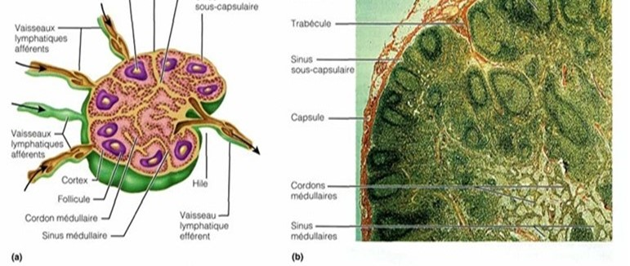

3. La rate
La rate est placée en dérivation sur la circulation sanguine. Elle est irriguée par l'art6re splénique qui l'aborde au niveau de son hile, d'ou sortent les veines spléniques et elle est dépourvue de votes lymphatiques. La rate est entourée par une capsule conjonctive, fibreuse et musculaire lisse qui envoie des travées en profondeur.
a) le parenchyme splénique est constitué par les sinus veineux et les cordons de Billroth, la pulpe blanche par des manchons lymphoïdes places au- tour d'art6rioles. Pulpe blanche et pulpe rouge soul toutes deux form6es par du /issu r6ticul6 contenant dans ces mailles des cellules, les cellules sanguines 6rant les plus nombreuses dans la pulpe rouge, les cellules lymphoïdes prédominant dans la pulpe blanche.
La rate, placée en dérivation sur la circulation sanguine, sans liaison avec le système lymphatique, semble jouer vis-à-vis du sang le role de filtre que joue le ganglion lymphatique vis-à-vis de la lymphe, ce role étant strictement lié aux macrophages et peut-être aux cellules réticulaires.
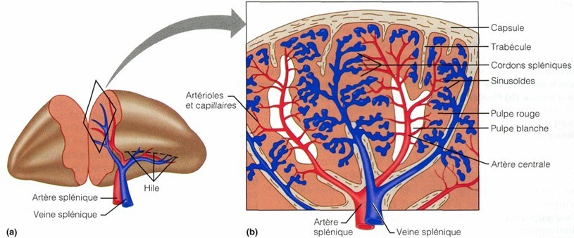

4.Tissus lymphoïdes associés aux muqueuses
On distingue : ● Le GALT (formations lymphoïdes associées à l’appareil digestif) qui comprend notamment les amygdales, les plaques de Peyer situées au niveau de l’iléon et l’appendice. ● Le BALT (formations lymphoïdes associées aux bronches) situé dans la muqueuse des grosses voies aériennes ● Des lymphocytes B et des plasmocytes disséminés dans le chorion des muqueuses intestinales et respiratoires. On traitera dans ce cour que les amygdales et les plaques de Peyer
a) Les amygdales : Au niveau de la cavité buccale et du pharynx, les amygdales palatines forment des organes lymphoides bien délimités. Ces amygdales sont disposées en un anneau dit de Waldeyer, située à la limite de l'oro- pharynx.
b) les plaques de Peyer
Les plaques de Peyer se trouvent dans la muqueuse de la patie terminale de l'iléon et refoulent la sous-muqueuse. Elles sont situées au bord opposé à celui de l'insertion du mésentére et sont formées par la juxtaposition de plusieurs follicules lymphoïdes, confluents, pourvus de centres gérminatifs et formant une plaque visible à l’œil nu de l'ordre d'un centimètre. A son niveau les villosités sont ré- duites ou absentes, l'épithélium ne comporte que des cellules à plateau strié et la musculaire muqueuse est amincie.

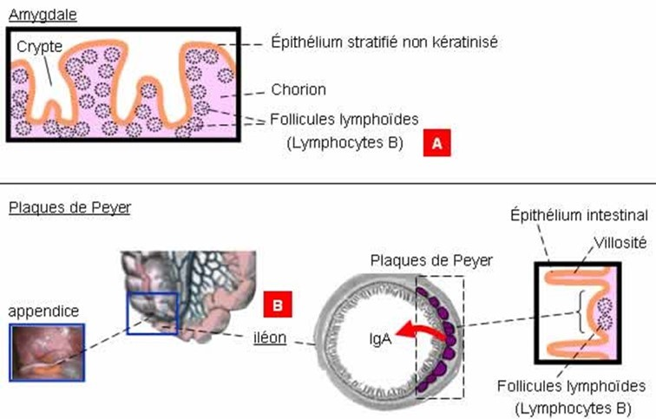

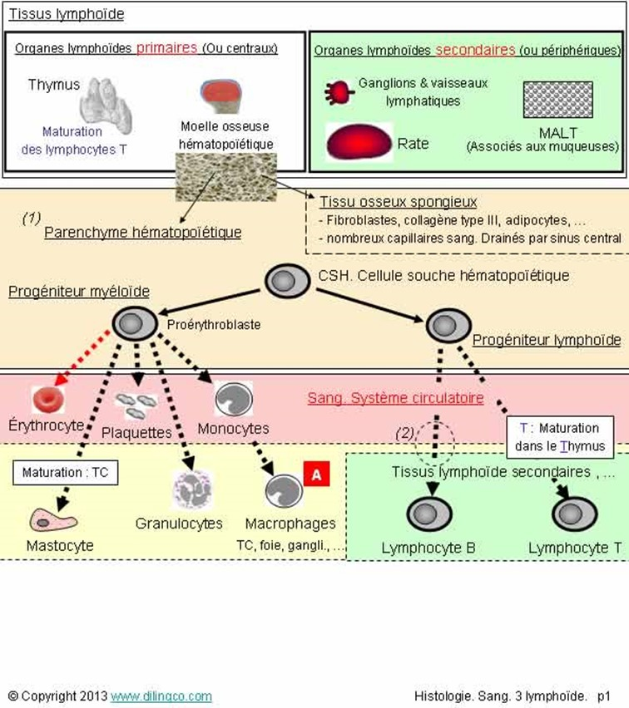

Développement du système lymphatique
1.Au niveau cellulaire
Dès la cinquième semaine du développement embryonnaire, les ébauches des vaisseaux lymphatiques et les principaux groupes de nœuds lymphatiques apparaissent. Ils naissent des sacs lymphatiques qui se développent à partir des veines en voie de formation. Les premiers de ces sacs, les sacs lymphatiques jugulaires, émergent aux jonctions des veines jugulaires internes primitives et des veines sous-clavières primitives, et ils forment un réseau de vaisseaux lymphatiques dans le thorax, les extrémités supérieures et la tête. Les deux connexions principales entre les sacs lymphatiques jugulaires et le réseau veineux subsistent et donnent naissance au conduit lymphatique droit et, sur la gauche, à la partie supérieure du conduit thoracique. À l'extrémité caudale de l'embryon, le réseau élaboré des vaisseaux lymphatiques abdominaux se développe surtout à partir de la veine cave inférieure primitive. Les vaisseaux lymphatiques du bassin et des extrémités inférieures naissent de sacs formés au niveau des veines iliaques primitives. À l'exception du thymus, qui est en partie d'origine endodermique, les organes lymphatiques proviennent de cellules mésenchymateuses du mésoderme qui migrent vers des sites déterminés, où elles se transforment en tissu réticulaire. Le thymus est le premier organe lymphatique à apparaître. D'abord constitué par une excroissance de revêtement du pharynx primitif, il se détache et migre en direction de l'extrémité caudale jusque dans le thorax, où il est infiltré par des lymphocytes immatures dérivés de tissus hématopoïétiques situés ailleurs dans l'organisme. À l'exception de la rate et des amygdales, tous les organes lymphatiques sont imparfaitement développés chez le fœtus. Peu de temps après la naissance, cependant, ils se peuplent d'un très grand nombre de lymphocytes, et leur développement se poursuit parallèlement à celui du système immunitaire. Il semble que le thymus embryonnaire produise des hormones qui régissent la croissance des autres organes lymphatiques.
2. Lymphangiogenèse
Le récepteur 3 du VEGF (VEGFR-3) et son ligand le VEGF-C sont indispensables à la formation, la persistance et au développement des lymphatiques pendant la vie embryonnaire et les deux premières semaines de vie après la naissance. Le développement lymphatique devient ensuite indépendant du VEGFR-3 [19]. Le VEGFR-3 est nécessaire à la mise en place initiale du système cardiovasculaire. En effet, la souris VEGFR-3 KO meurt 10,5 jours après sa conception. La vasculogenèse et l’angiogenèse sont anormales, les vaisseaux sont hypoplasiques, leur structure anarchique avec de toutes petites lumières. Il n’y a pas de tissu lymphatique. L’expression de ce récepteur chez l’embryon varie dans le temps. À 8,5 jours post-conception, il est exprimé dans les angioblastes du mésenchyme entoblastique céphalique et sur l’endothélium des veines, alors qu’il est absent de l’endocardium et de l’aorte dorsale. À partir de 14 jours postconception, l’expression disparaît totalement des artères, puis des veines et est strictement restreinte aux lymphatiques. Le VEGFR-3 a deux ligands, les VEFG-C et D capables d’induire la lymphangiogenèse in vivo et de stimuler in vitro la prolifération et la migration des cellules endothéliales lymphatiques. Le VEGF-C est exprimé dans les cellules endothéliales qui entourent les veines cardinales. En son absence, les cellules endothéliales PROX1 apparaissent mais ne migrent pas, ne forment pas de lymphatiques et le système lymphatique ne se développe pas.

PHYSIOLOGIE DE LA CIRCULATION LYMPHATIQUE
1. Circulation générale de la lymphe
L’organisme humain est composé de 3 L de plasma qui circulent dans les vaisseaux sanguins (70 g/L de protéines) et de 12 L de liquide interstitiel pauvre en protéines comparativement au plasma (20-30 g/L). Le liquide interstitiel est le produit net de la filtration capillaire sanguine et de la réabsorption lymphatique. Le débit de filtration du plasma vers le liquide interstitiel est d’environ 8 L/jour soit un débit de 240 à 360 g de protéines par jour ou 10 à 15 g/h et est identique à l’absorption par le lymphatique initial. La composition de la lymphe afférente dans les lymphatiques collecteurs est très proche de celle du liquide interstitiel tant du point de vue ionique que protéique. Cette lymphe initiale est propulsée par les lymphangions dans les ganglions. La composition de la lymphe est modifiée. Environ 50 % de la lymphe afférente (soit 4 L/jour) est ultrafilt rée et passe dans la circulation sanguine au niveau du ganglion. Les lymphocytes ganglionnaires passent dans la lymphe tandis que les antigènes apportés par la lymphe afférente sont modifiés par les différentes réactions immunes qu’ils provoquent dans le ganglion. La composition de la lymphe efférente est en conséquence très différente de celle de la lymphe afférente. La circulation lymphatique passe par une phase de remplissage et une autre de progression.
2. Transport de la lymphe
Le système lymphatique fonctionne sans l'aide d'une pompe et, dans les conditions normales, la pression est faible dans les vaisseaux lymphatiques. La lymphe y circule d'abord grâce à la pression provenant du liquide interstitiel, mais aussi grâce à des mécanismes analogues à ceux du retour veineux, soit l'effet de propulsion dû à la contraction des muscles squelettiques, l'action des valvules lymphatiques, les variations de pression créées dans la cavité thoracique pendant l'inspiration et les contractions intestinales. De plus, la pulsation des artères du système cardiovasculaire et les contractions rythmiques du muscle lisse des parois du conduit thoracique, des troncs lymphatiques et peut-être aussi des capillaires lymphatiques. Le transport de la lymphe demeure sporadique et lent.
3. Rôle du système lymphatique :
La circulation lymphatique permet la récupération de certaines macromolécules, principalement des protéines, ayant filtré à travers la barrière vasculaire sanguine. Cette capture est réalisée au niveau des fins capillaires lymphatiques. Le système lymphatique est également impliqué dans l’élimination des débris cellulaires, de déchets du métabolisme et de certains antigènes après leur passage au niveau des ganglions lymphatiques. Cette fonction d’épuration est corrélée avec la mise en contact des anticorps et des antigènes pour faciliter l’activation des défenses de l’organisme. D’un point de vue immunitaire, les vaisseaux lymphatiques permettent les échanges entre les éléments du système lymphoïde.
Le système lymphatique assure le transport des lipides au foie après leur absorption au niveau de l’intestin grêle. Par ailleurs, il tient un rôle important dans le maintien de l’homéostasie en contribuant à la constance de l’hydratation tissulaire et en permettant l’évacuation des protéines et d’autres macromolécules des liquides interstitiels
